Scrum

Como Funciona :

Scrum é uma metodologia ágil, onde no Scrum os trabalhos são divididos em ciclos chamado Sprints. As funcionalidades a serem implementadas, divididas e trabalhadas são mantida em uma lista que se chama Product Backlog. O Product Owner é a pessoa que dividi e prioriza os itens do Product Backlog, onde no começo de cada Sprint é realizado um Sprint Planning Meeting, uma reunião de planejamento feita pelo Product Owner.

A cada dia de uma Sprint, a equipe faz uma breve reunião (normalmente de manhã), chamada Daily Scrum. O objetivo é disseminar conhecimento sobre o que foi feito no dia anterior, identificar impedimentos e priorizar o trabalho do dia que se inicia.

No Final de cada Sprint é feita uma Sprint Retropective em que é feita uma revisão de funcionalidades e partindo para o próximo Sprint

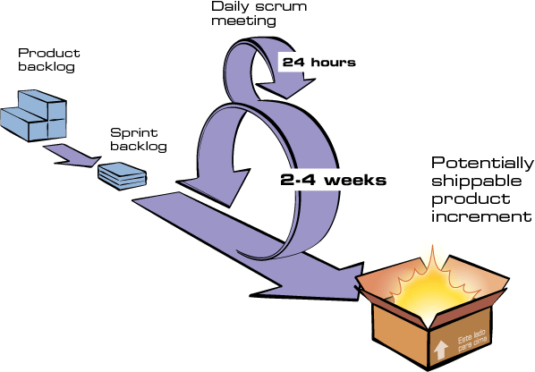

Fundamental do Scrum

[Product Owner](http://www.mindmaster.com.br/product-owner/) é o ponto central com poderes de liderança sobre o produto. Ele é o único responsável por decidir quais recursos e funcionalidades serão construídos e qual a ordem que devem ser feitos.

Scrum Master ele age como um professor, executando a liderança do processo e ajudando a equipe Scrum (e o resto da organização) a desenvolver sua própria abordagem do Scrum.

Time Scrum é o time de desenvolvedor na onde se consiste em 5 a 9 pessoas de desenvolvedores auto-organiza para determinar a melhor maneira de realizar o trabalho para atingir a meta estabelecida pelo Product Owner.

